A implantação de Sistemas em uma empresa traz muitos desafios e dificuldades e para que esse processo ocorra bem é fundamental a presença do fator humano. É ele que se utiliza dos benefícios dos sistemas e é para o uso dele que o sistema deve ser desenvolvido e implementado e para que uma boa implantação ocorra é fundamental que os usuários estejam adeptos a mudanças na cultura organizacional para se adequar ao novo sistema de informação.

Para uma organização esse processo de implantação pode representar a necessidade de adaptação em termos de espaço físico, processos técnicos, administrativos estrutural organizacional entre outros, porém sempre será para que ocorra uma minimização dos custos, maximização dos lucros ou melhor expansão.

A reação dos colaboradores em relação ao sistema podem ser um fator primário para o insucesso na implantação de um sistema de informação. Atos como agressão ao sistema, quando o usuário passa a inserir informações incompletas ou incorretas para danificar sua operação, projeção, quando a o sistema passa a ser culpado por erros ou por não atingir melhores resultados, recusa em utilizar, negação de informações que possam parecer desfavoráveis ou mesmo dolorosa para ela ou a manipulação do que sabemos a respeito de um fato para que pareça sempre mais do que é realmente real, tanto para fatos positivos quanto negativos, são os mais comuns de serem enxergados nos meios porém dão destaque a agressão, normalmente é uma atitude tomada pelo menor nível hierárquico por medo de incapacidade e da perda de seu emprego, e projeção que pode afetar nível superiores na hierarquia, motivos como perda de poder, liberdade de ação e maior controle por parte das gerências superiores são o principal medo, nesse nível é bem comum também assumirem uma postura de agressão.

O medo das pessoas diante do novo e o anseio de não possuírem as qualificações necessárias para as novas funções e tarefas a serem executadas junto a falta de um treinamento adequando podem ser um forte fator contra a implantação do sistema de informação. Esses fatores podem ser minimizados com uma preparação adequada dos usuários ja que com a democratização das informações e outros fatores pode gerar um sentimento de perda de poder e domínio sobre o assunto nos usuários.

É preciso entender que mesmo o melhor sistema diante de um comportamento negativo dos usuários tende ao fracasso já que processos de implantação de sistemas da informação tendem a uma grande demora, podendo chegar até 3 anos segundo Castilho e Campos (2007), já que toda a estrutura organizacional precisa ser modelada e adaptada para um melhor funcionamento.

As pessoas podem se comportar positivamente a mudança tomando uma postura proativa de não apenas aceitação como também de ajuda no processo e no desenvolvimento ou negativamente sendo resistentes as mudanças, alguns dos aspectos que podem influenciar são:

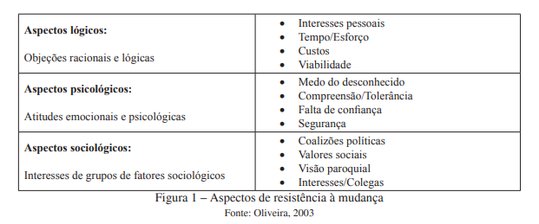

Certamente a resistência a mudança é o maior desafio a se enfrentar, porém no estudo de caso analisado é possível enxergar como uma empresa com uma postura correta pode ser fortemente influente para alcançar o sucesso. Alguns fatos certamente ajudaram muito como a faixa estaria, entre 20 a 40 anos de idade, grau de escolaridade dos envolvidos e o engajamento dos usuários em todo o processo, porém a forma de tratar o fator humano foi bem elaborada e executada. O medo dos usuários quanto a seus empregos foi controlado de forma sabia e até mesmo contrariando a citação de Almeida (2003), mudanças tecnológicas geram desemprego estrutural, houve contratações e não dispensas. Como ja falado a postura da organização ao realizar a implantação do sistema de informação foi de estrema inteligência, os cargos de liderança estiveram completamente envolvidos, engajados e comprometidos com o processo e sua implantação, a comunicação dos motivos da mudança e quais eram as metas a serem alcançadas foi bem aplicada evitando ruídos e distorções dos propósitos isso fez com que o medo do inusitado e da incapacidade de exercer novas atividades fosse minimizadas levando a uma implantação de sucesso.